**웹 프로젝트 제안서(A조)**

**프로젝트 명: 랭킹 사이트 웹사이트 제작**

**가제: 모두의 랭킹(모랭)**

**1. 프로그램 개발 요약**

**a. 프로그램 설명**

- **설명 / 목적 :** 사용자가 직접 주제(영화, 게임 등등)를 추가하고, 다른 사용자들이 주제에 대해서 투표를 진행하여, 보다 대중적이고 선택이 가능한 웹사이트 이다.

**- 대상:** 선택에 기로에 선 사람

**b. 프로그램 대략적인 기능**

1) 검색 기능

2) 버튼 형식의 UI이동 기능

3) 회원 정보 생성/저장 기능

5) 투표 저장/합산 기능

7) 게시물 생성/저장 기능

8) 입력 기능

**2. 개발 범위**

**a. 필요 기술:** Html / JavaScript / CSS / Oracle 11g

**b. 개발 환경:** 윈도우10

**c. 개발 인원:** 강전석, 김정명, 김동호, 김동연, 박창주, 신치수(총원 6명)

**d. 회의 진행:** 5/13 7,8교시 (웹사이트 아이디어 회의)

5/17 (웹사이트 아이디어 회의 및 기능 정의)

5/18 7,8교시 (웹사이트 기능 정의)

5/20 6,7,8교시 (웹사이트 기능 추가 삭제 및 프로토타입, 개념도, 용어정의 작성)

5/21 7,8교시 제안서 작성 + 개별업무 정의

**3. 개발 내용**

**a. 프로토타입**

- Index page

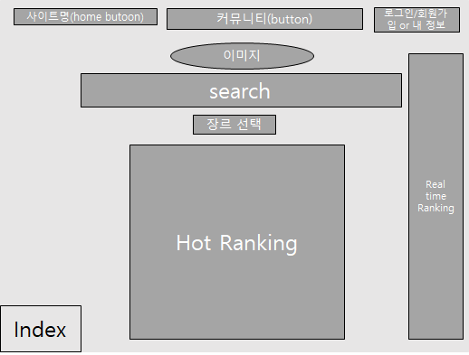

- Login page - sing up page

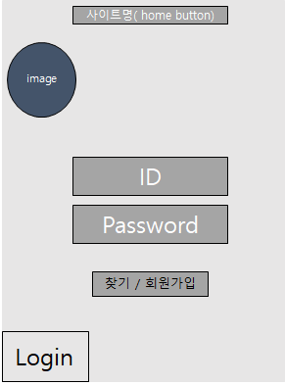 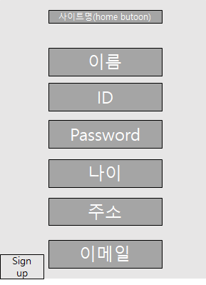

- search page

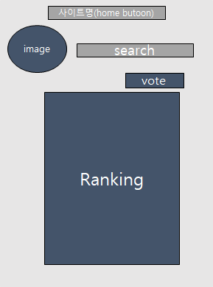

- search result

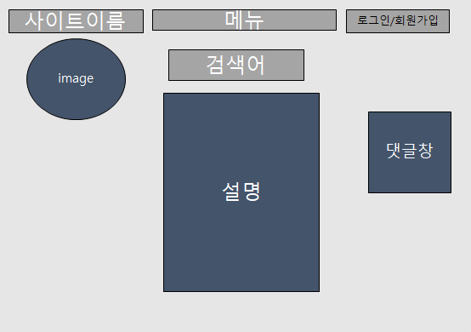

**b. 개념도(페이지 단위)**

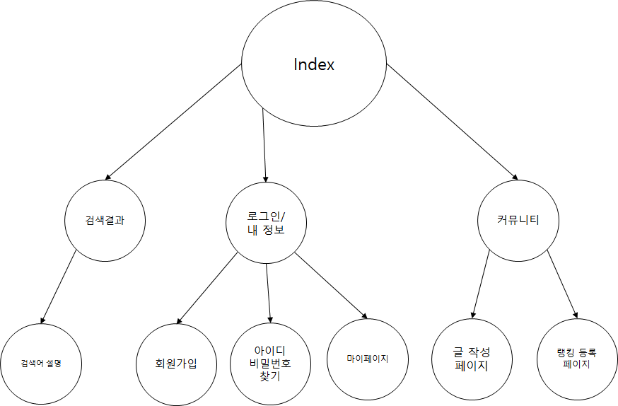

**c. 범위 / 제약사항 \***

범위: 랭킹에 반영된 범위 내 순위만 확인 참고 가능

제약사항: 카테고리에 대한 제한을 둔다

**d. 용어 정의**

- Hot Ranking: 한달 평균 투표가 많은 랭킹

- Realtime Ranking: 실시간 투표가 많은 랭킹

**4. 개발일정**

1) 제안서 : 5/21(금)

2) 요구명세서 : 5/28(금)

3) 디자인명세서: 6/4(금)

4) 구현명세서 : 6/11(금)

5) 프로그램구현: 6/25(금)

6) 테스트 : 7/2(금)

7) 완료보고서 : 7/6(화)

**a. 팀, 개인 역할**

**디자인** - 강전석

**HTML, CSS, JavaScript**

- 커뮤니티 : 김동연, 강전석

- 회원 : 박창주, 신치수

- 검색 : 김동호, 김정명